EL PUNTO

Capacidad expresiva del punto

El punto tiene una capacidad ilimitada para representar imágenes y expresar ideas y emociones. Para ello, se utilizan distintos efectos visuales como concentración, en la que se agrupan puntos, o la dispersión, en la que se distancian unos de otros. Ascensión, profundidad...
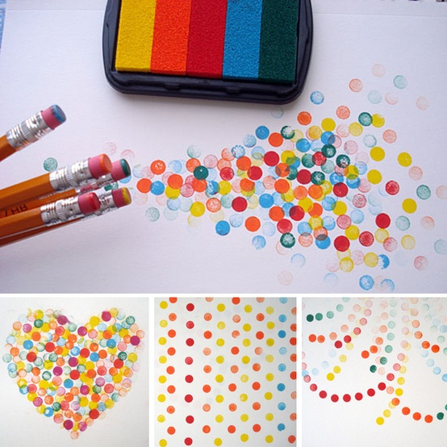

Un punto centrado en el plano atrae la atención sobre él y transmite una sensación de equilibrio y orden.

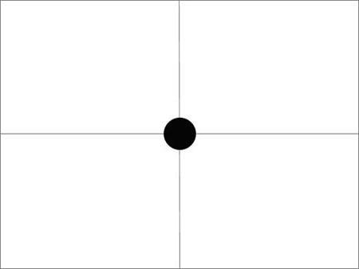

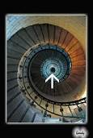


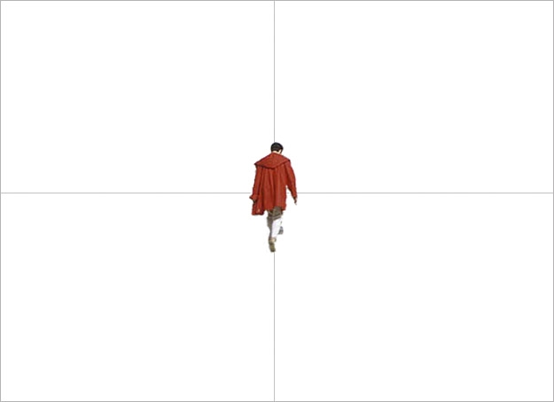
El centro geométrico suele ser demasiado simétrico para ser interesante, es un lugar poco atractivo para localizar un centro de atención.

Cuando observamos una imagen podemos ver formas, personajes, objetos naturales o artificiales… Cada imagen está compuesta por diferentes elementos: puntos, líneas, planos y texturas. De todo lo que vemos siempre hay una zona que nos llama la atención; por ejemplo, en el cuadro de Velázquez, La Venus del espejo, es la cara de la modelo. A este espacio, que resulta más importante que el resto, se le llama punto de atención y delimita la zona de mayor interés.

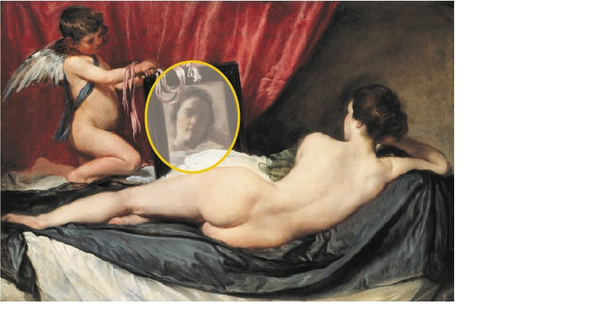

El punto en un ángulo o cerca de los bordes da la impresión de estar fuera de lugar, de salir de la imagen. De inestabilidad
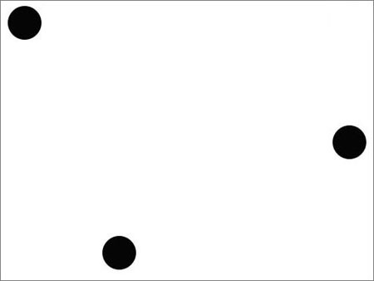



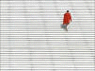

Cuando el punto se sitúa centrado en vertical pero desplazado en la horizontal transmite sensación de movimiento, de salida y velocidad.

Un punto situado en la base del plano sugiere reposo.

Otras posiciones en el plano:

Dispersión

Agrupación

Exclusión

Equipo, jerarquía

Huida,movimiento

Sensación de profundidad

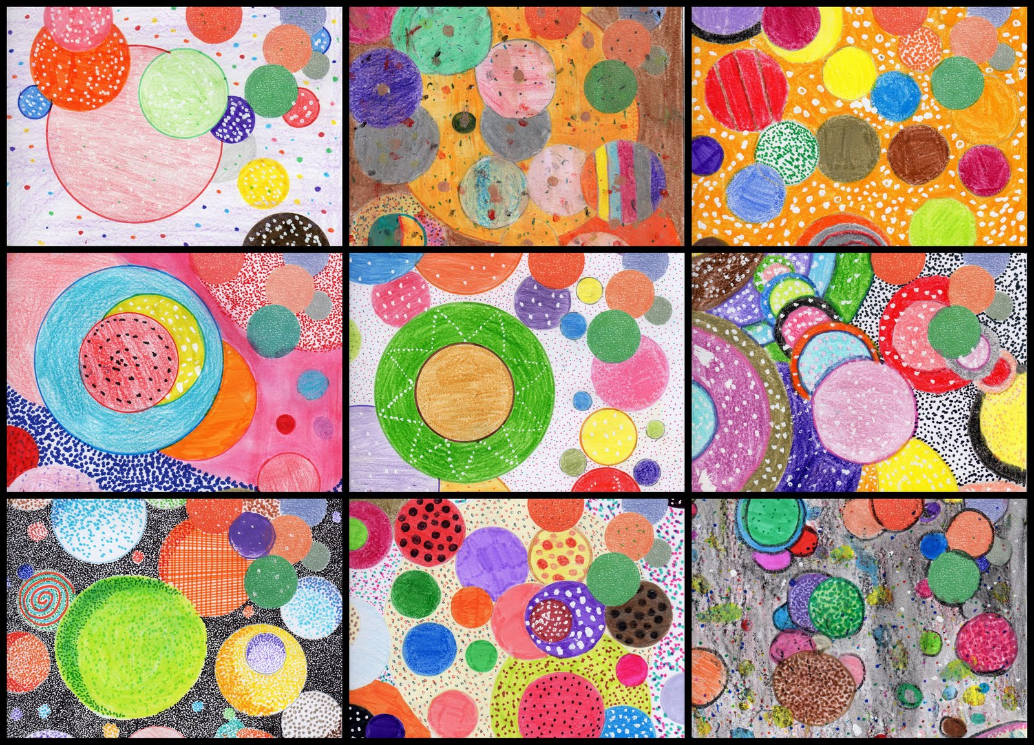

Recordad que aunque el punto sea un elemento capaz de comunicar muchas cosas, es el elemento más pequeño de nuestro lenguaje.

Geométricamente tan solo es un lugar en donde se cortan dos rectas.

¿Recuerdas como se nombra?
En esta dirección puedes repasarlo.
http://recursostic.educacion.es/bachillerato/dibutec/web/index5.html

Del punto a la recta

Cuando se juntan varios puntos en un espacio uniforme no percibimos cada punto individualmente sino que, a partir de líneas imaginarias, los combinamos y obtenemos así una estructura, es decir, una forma.

Línea horizontal.

Triángulo.

La Línea es una sucesión de puntos sin principio ni fin. Esto nos da solo una dimensión: la longitud, que no nos da el punto. Además ofrece muchas más posibilidades expresivas que el punto.
Según sea su posición o situación sobre el plano la línea puede transmitir:

Tumbado, pasivo

Horizontal-produce sensación de paz, sosiego, reposo, tranquilidad, quietud, frialdad.

De pie, activo.

Vertical-produce sensación de ascensión, fuerza, elegancia, equilibrio y espiritualidad al mismo tiempo que cierto dinamismo.

Caída. Subida.

Oblicua o inclinada-produce sensación de inquietud, movimiento, desequilibrio

